様々な表現手段で、自ら表現しようとする姿を評価基準
「わくわく公園」検定票（小学部低学年）
なまえ
※達成したら、項目にＯＫサインやシールを貼る。
表現手段 | Ｃ（教師が促しても表現しない） | Ｂ（教師が促せば表現する） | Ａ（自分から表現する） | Ｓ（Ａの姿＋何度も表現する）
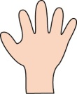
手ペタ
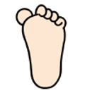
足ペタ
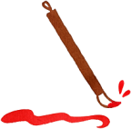
ふで
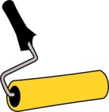
ローラー
はけ

評価基準 | １つ | ２つ | ３つ | ４つ | ５つ
Ｓ | ○○名人 | ○○＆△△名人 | ○○＆△△＆□□名人 | ○○＆△△＆□□＆☆☆名人 | 色塗りマスター
Ａ | ○○１級 | ○○＆△△１級 | ○○＆△△＆□□１級 | ○○＆△△＆□□＆☆☆１級 | ○○＆△△＆□□＆☆☆＆◇◇１級
Ｂ | ○○２級 | ○○＆△△２級 | ○○＆△△＆□□２級 | ○○＆△△＆□□＆☆☆２級 | ○○＆△△＆□□＆☆☆＆◇◇２級
きみは… 名人！

様々な表現手段で、自ら表現しようとする姿を評価基準
「わくわく２組公園」検定表（小学部低学年）
なまえ
※達成したら、項目にＯＫサインやシールを貼る。
表現手段 | Ｃ（教師が促しても表現しない） | Ｂ（教師が促せば表現する） | Ａ（自分から表現する） | Ｓ（Ａの姿＋何度も表現する）
手ペタ
足ペタ
ふで
ローラー
はけ

評価基準 | １つ | ２つ | ３つ | ４つ | ５つ
Ｓ | ○○名人 | ○○＆△△名人 | ○○＆△△＆□□名人 | ○○＆△△＆□□＆☆☆名人 | 色塗りマスター
Ａ | ○○１級 | ○○＆△△１級 | ○○＆△△＆□□１級 | ○○＆△△＆□□＆☆☆１級 | ○○＆△△＆□□＆☆☆＆◇◇１級
Ｂ | ○○２級 | ○○＆△△２級 | ○○＆△△＆□□２級 | ○○＆△△＆□□＆☆☆２級 | ○○＆△△＆□□＆☆☆＆◇◇２級
きみは… 手ペタ名人！

